Round 1
1) |  | 2)
3) |  | 4)
5) |  | 6)

Round 2 – Under cover
1) |  | 2)
3) |  | 4)
5) |  | 6)

Round 3 – Random knowledge
1) |  | 2)
3) |  | 4)
5)

Round 4 – Booze
1) |  | 2)
3) |  | 4)
5)

Round 5 – Cartoons
1) |  | 2)
3) |  | 4)
5) |  | 6)

Round 6 – Space
1) |  | 2)
3) |  | 4)
5) |  | 6)

Round 7 – Picture round – name the actor behind the makeup or CGI
1) |  | 2)
3) |  | 4)
5) |  | 6)
7) |  | 8)
9) |  | 10)
11) |  | 12)
13) |  | 14)

Round 7 – Picture round – name the actor behind the makeup or CGI

1  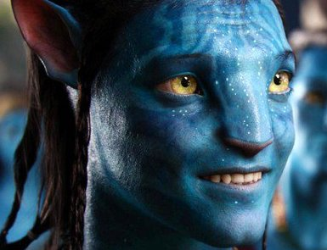 | 2  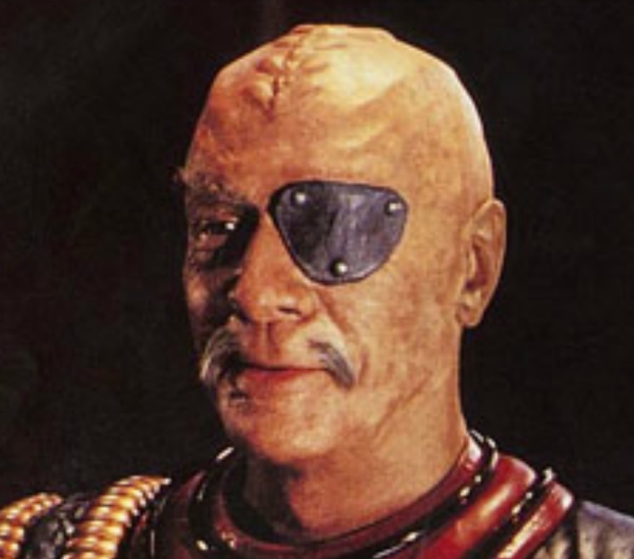 | 3  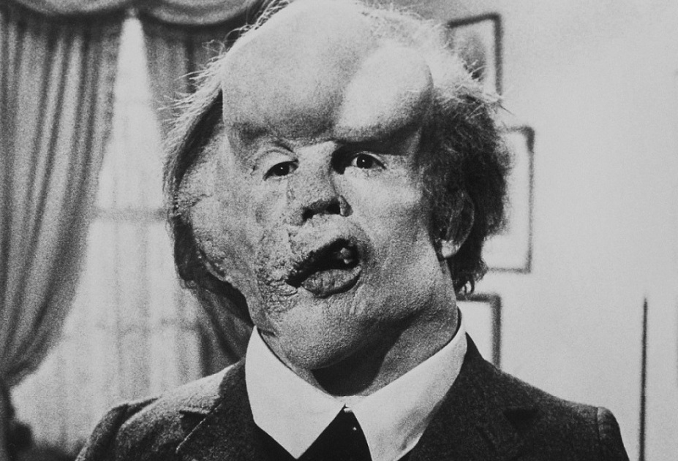 | 4  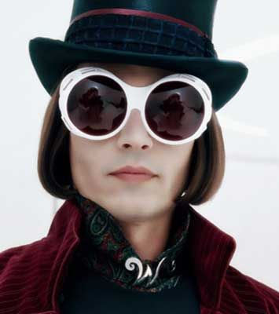
5  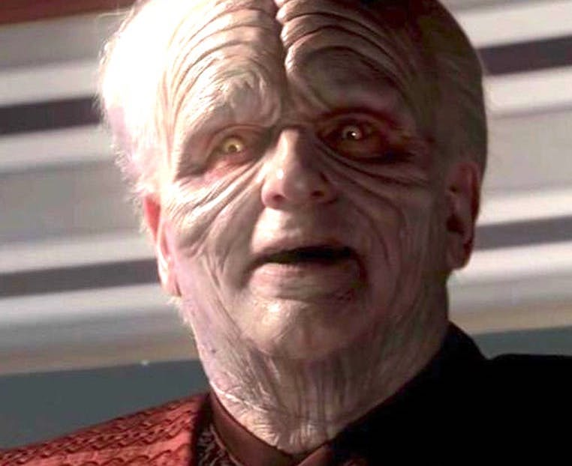 | 6  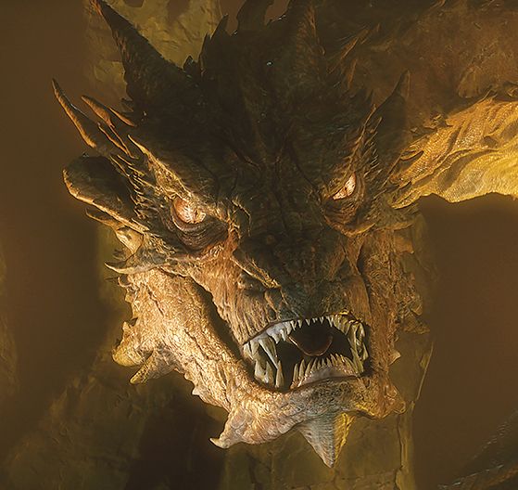 | 7  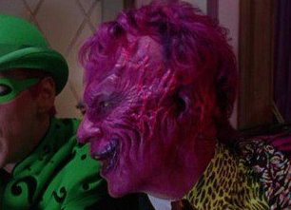 | 8  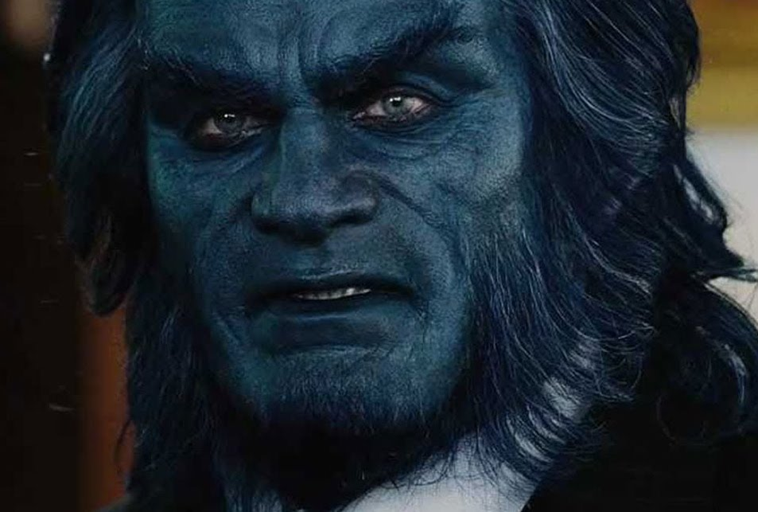
9  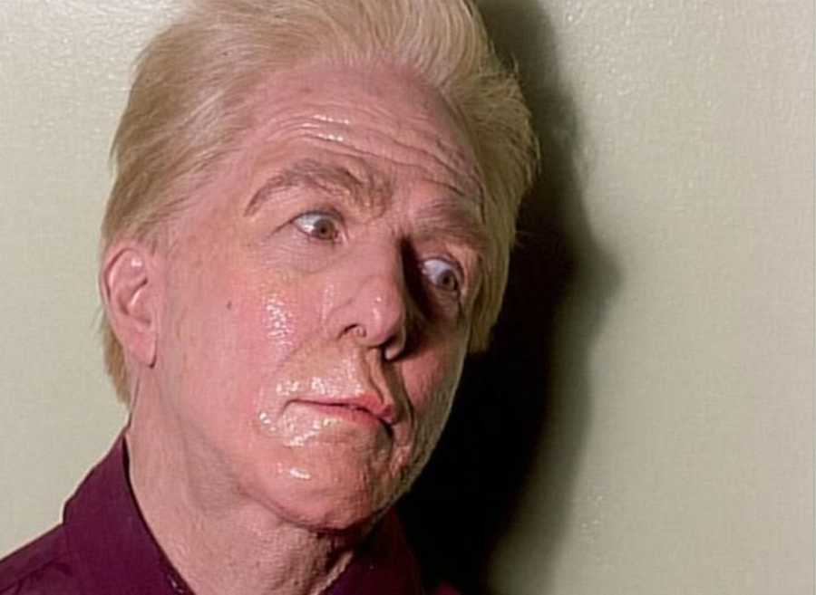 | 10  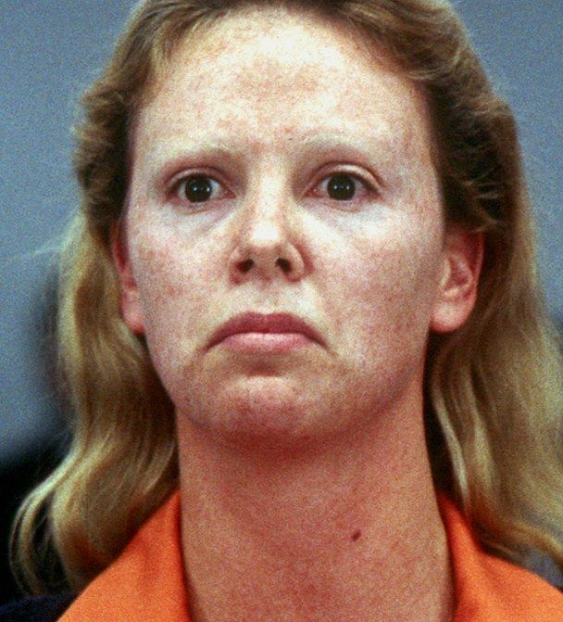 | 11  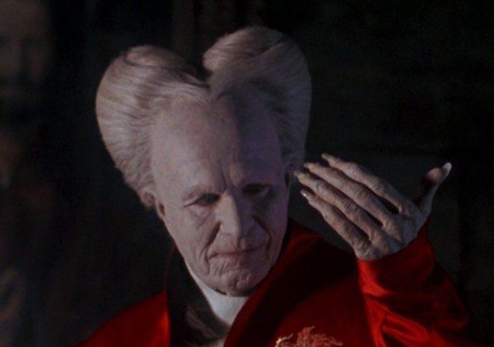 | 12  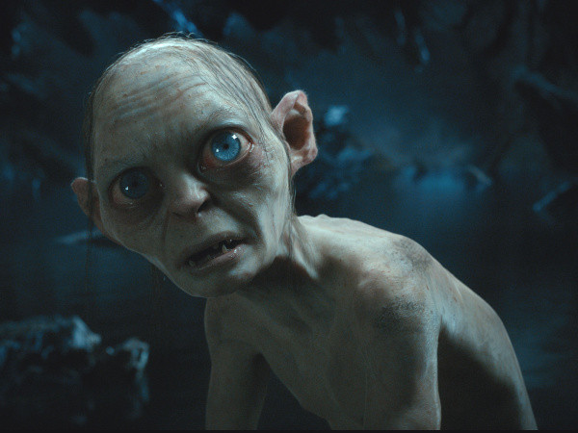
13  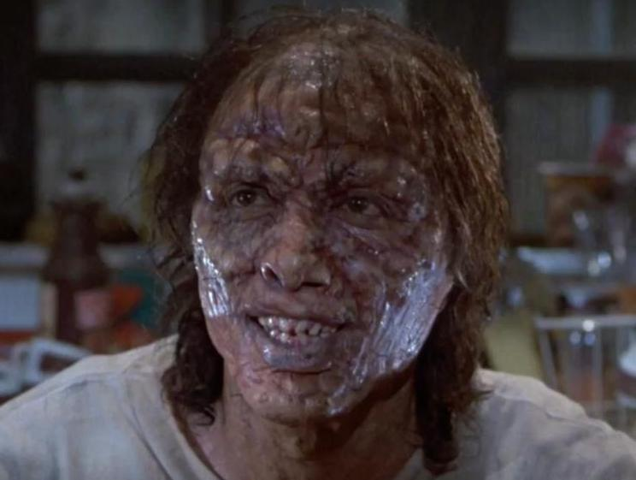 | 14  